Приложение 1

Инструкция по оформлению билетов

Шаг 1. Для покупки билетов необходимо перейти на официальный билетный сайт Игр БРИКС https://kzn.kassir.ru/selection/sportivnyie-igryi-stran-briks-2024 и выбрать вид спорта.
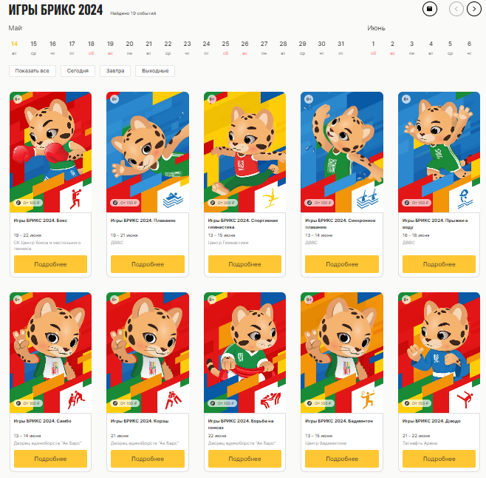
Шаг 2. После перехода на страницу вида спорта, нажмите на кнопку «Купить билеты».
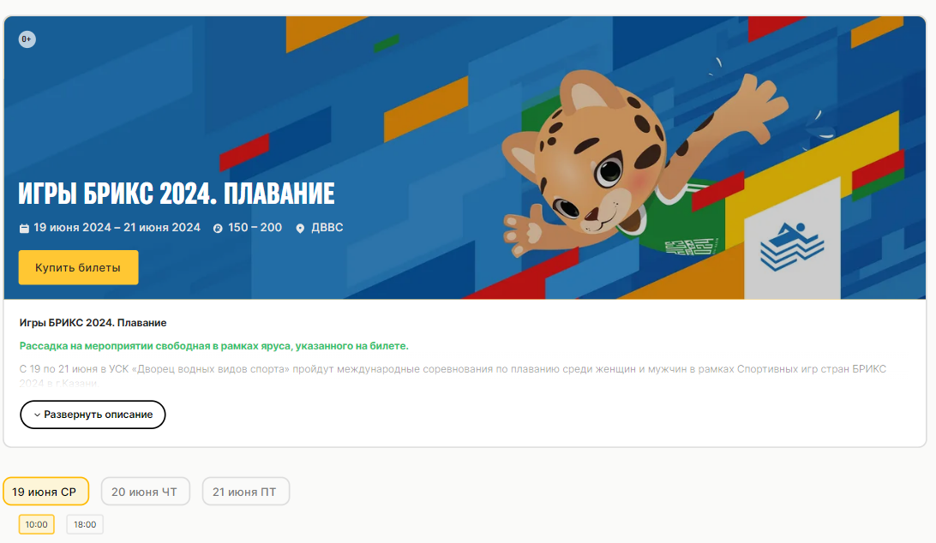
Шаг 3. Далее перед Вами откроется схема, где нужно выбрать дату и время, а также выбрать место.
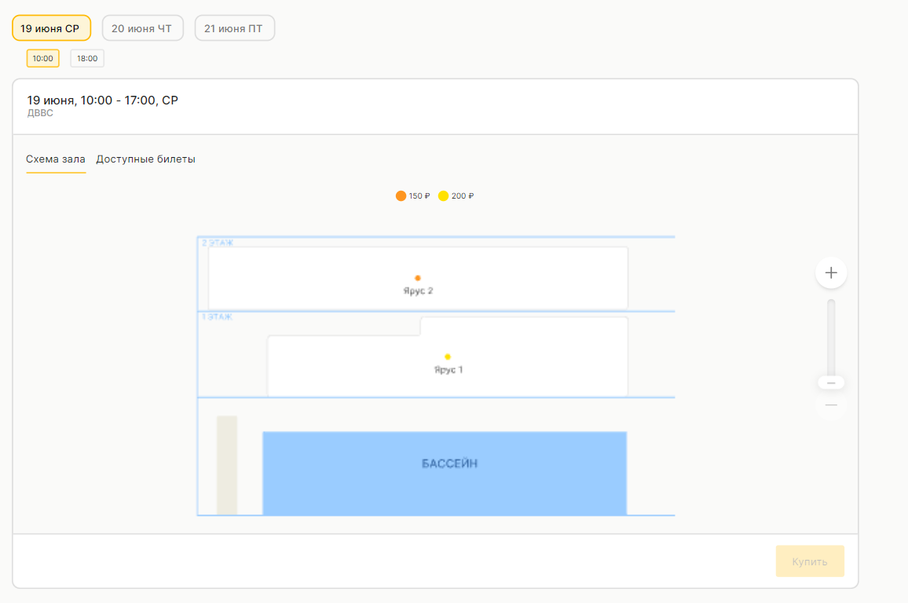

Шаг 4. После выбора даты и времени, нужно нажать на схеме на желаемое место.
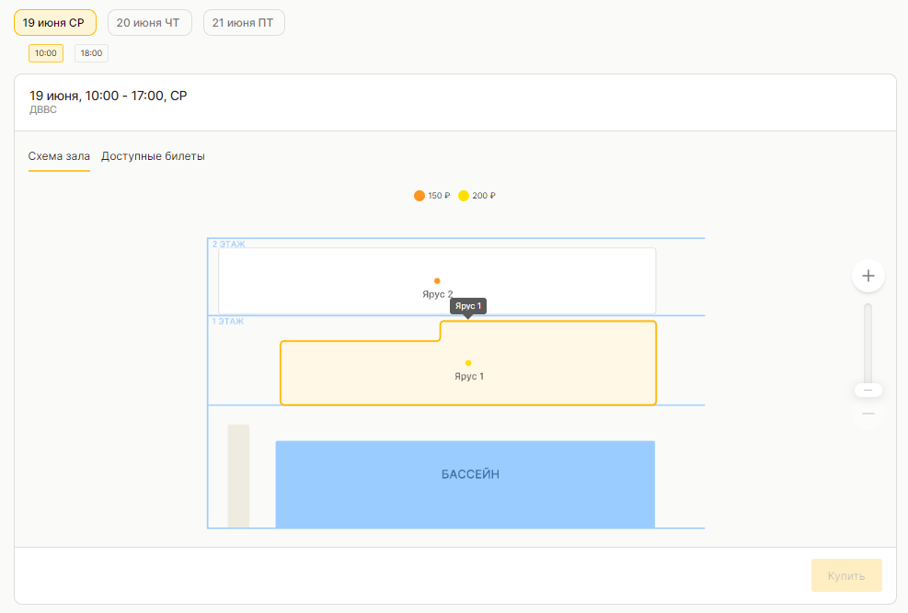

Шаг 5. В открывшемся окне необходимо выбрать количество билетов и нажать кнопку «Купить».
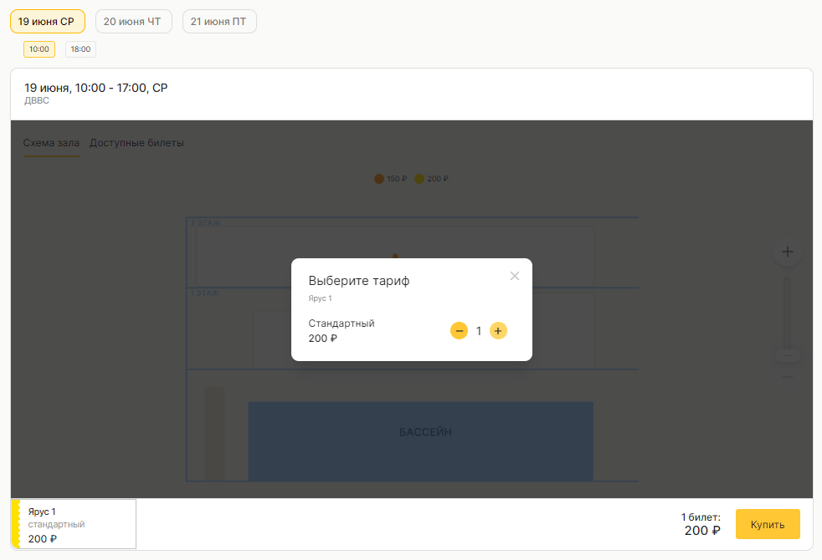

Шаг 7. Для покупки билета нужно будет ввести имя, фамилию, номер телефона и почту, на которую придет купленный билет. После ввода необходимых данных нужно нажать кнопку «Далее».
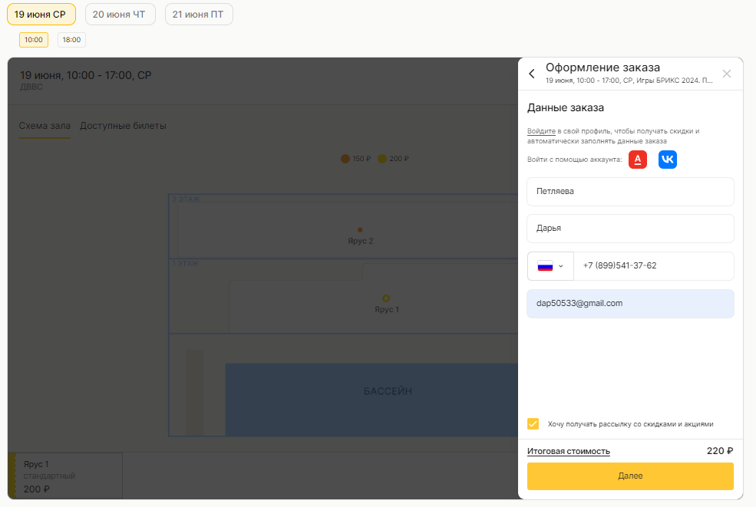

Шаг 8. Далее откроется окно, где необходимо выбрать способ оплаты, а также ввести промокод. После введения всех необходимых данных, нужно нажать кнопку «Оплатить».
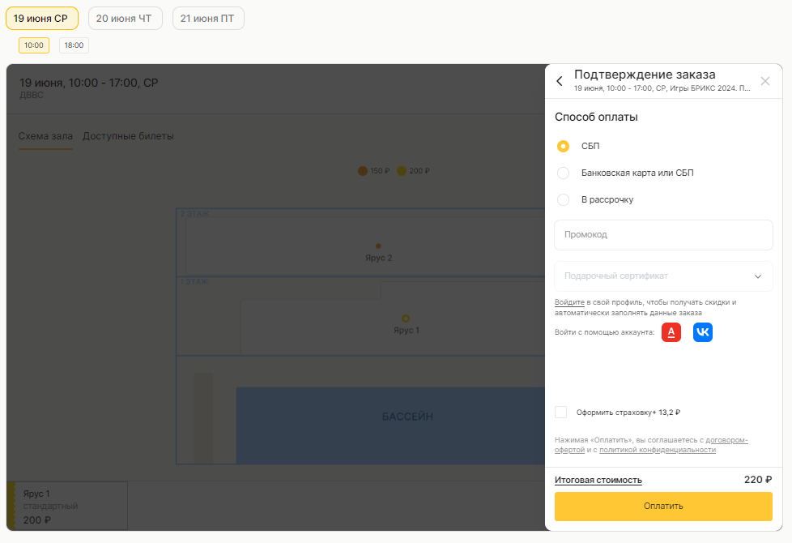

Шаг 9. После завершения оплаты и оформления, билеты придут на указанную почту.

